**中华职业教育创新创业综合服务平台报名流程**

**第一步：**

**登入中华职业教育创新创业综合服务平台**（网址：<http://gx.zhzjcxcy.com/#/>）

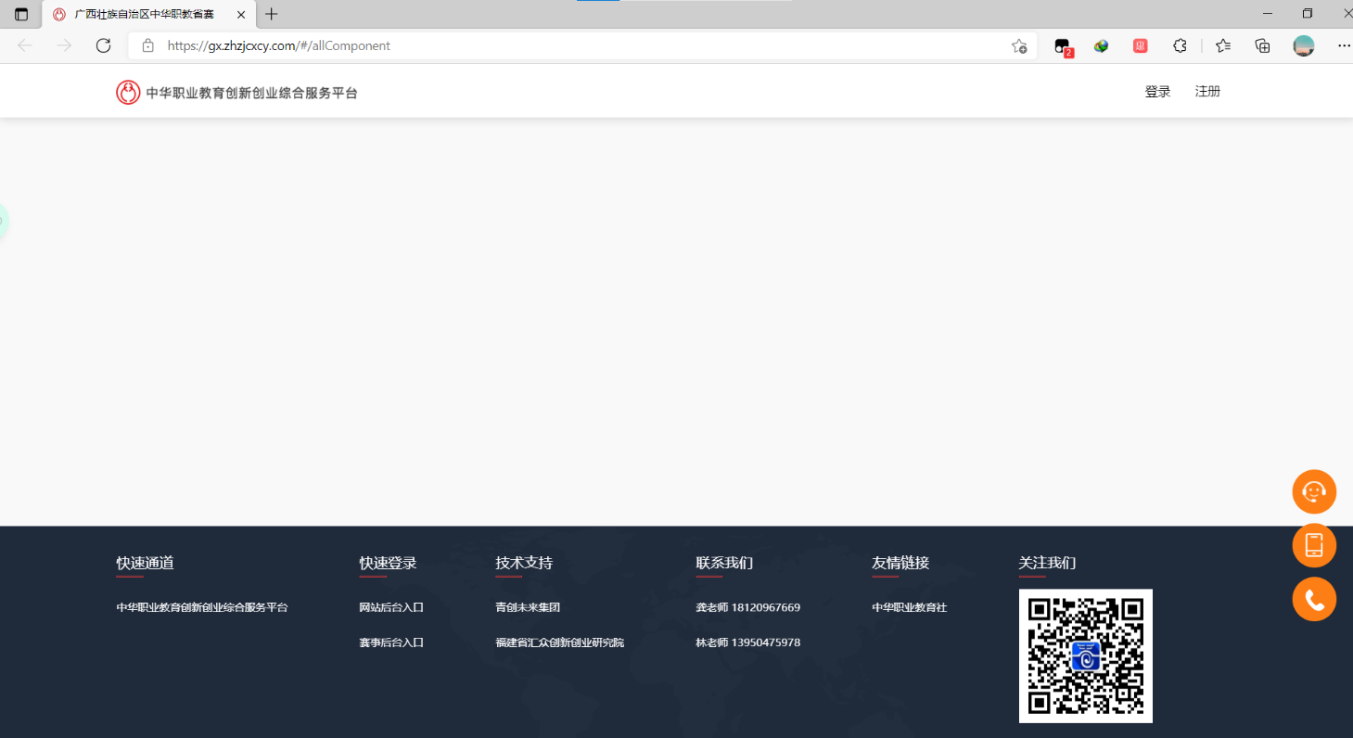

**选择【点击登入/注册】——【进行注册】——【注册完成登录】**

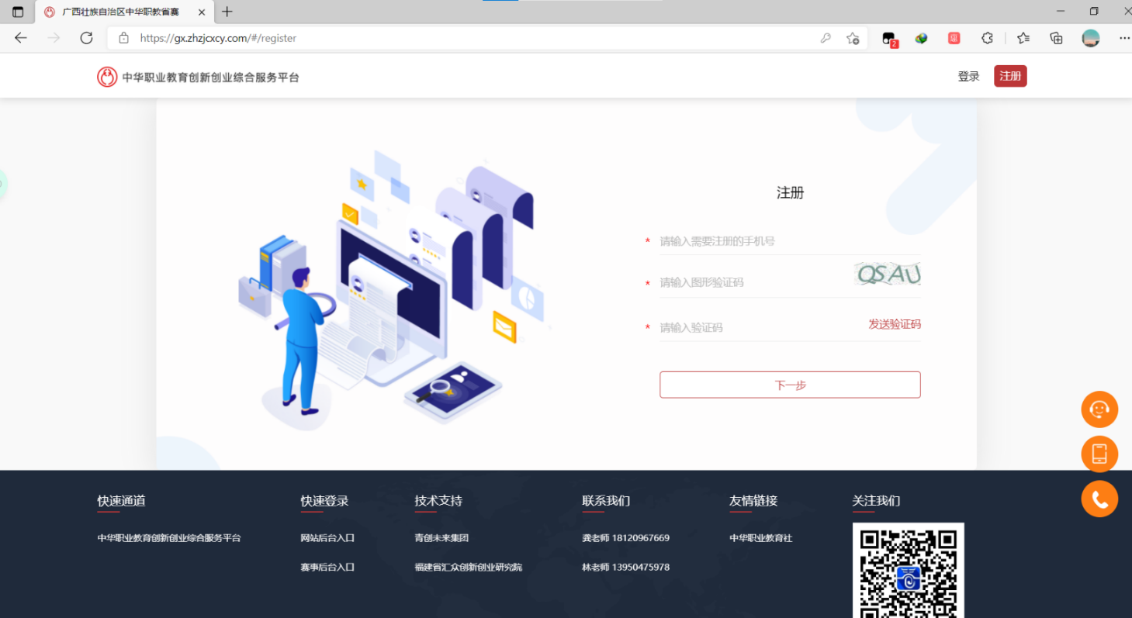

**第二步：**

**完成登陆，选择【点击参赛团队注册/登录】**

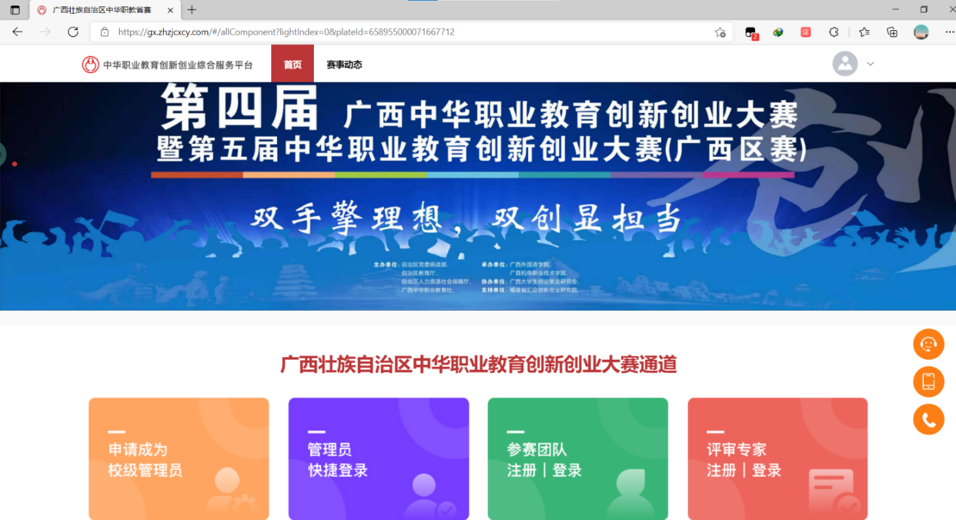

**第三步：**

**【完善个人信息】——【点击提交校赛项目】**

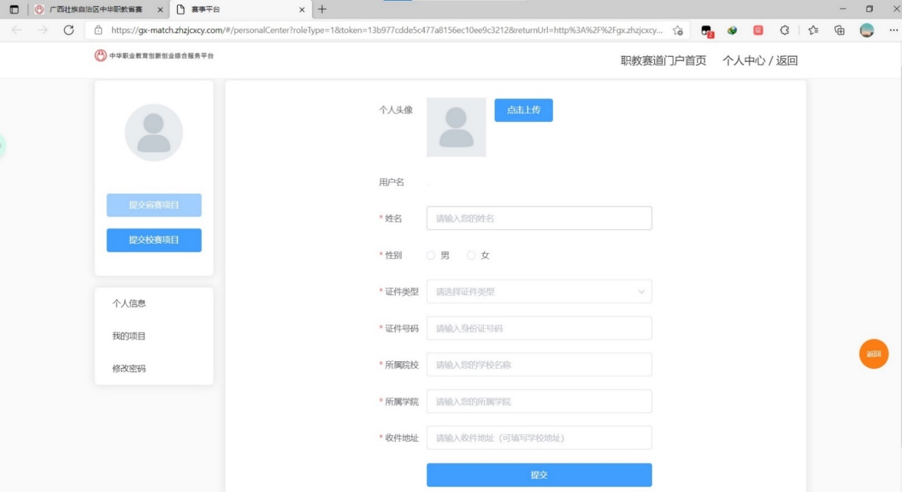

**第四步：**

**【搜索桂林理工大学南宁分校】**

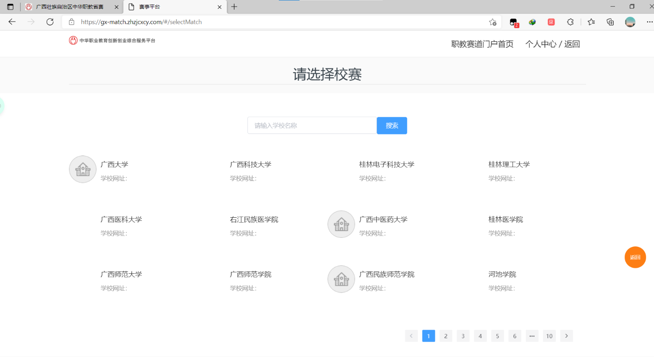

**【选择桂林理工大学南宁分校校赛】**

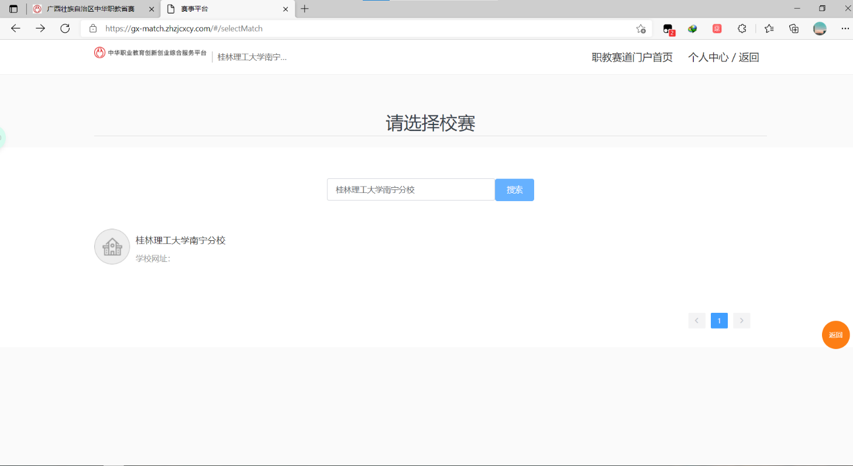

**第五步：**

**【输入项目相关信息】**

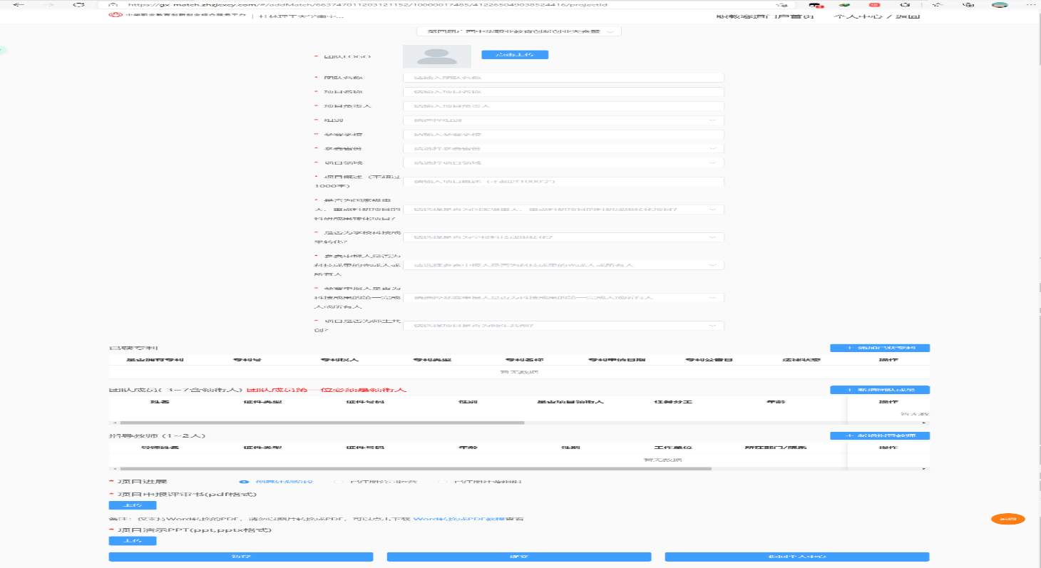

**【完善团队成员信息】（团队所有成员都需要进行注册）**

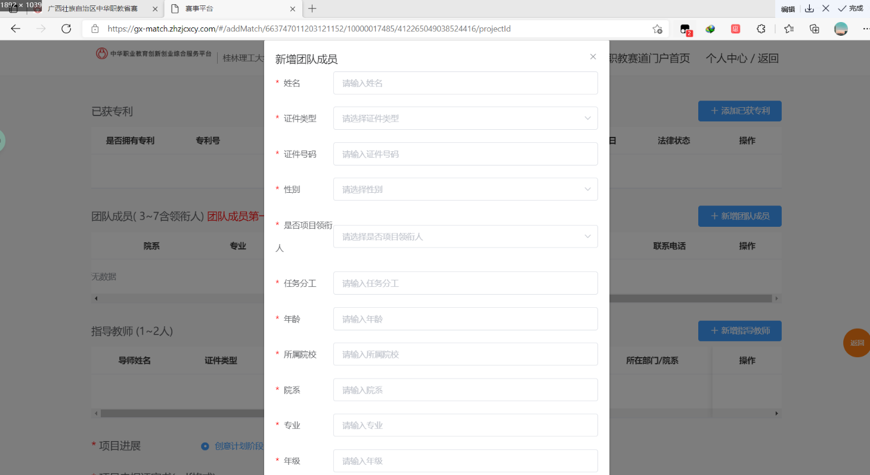

**【完善指导老师信息】**

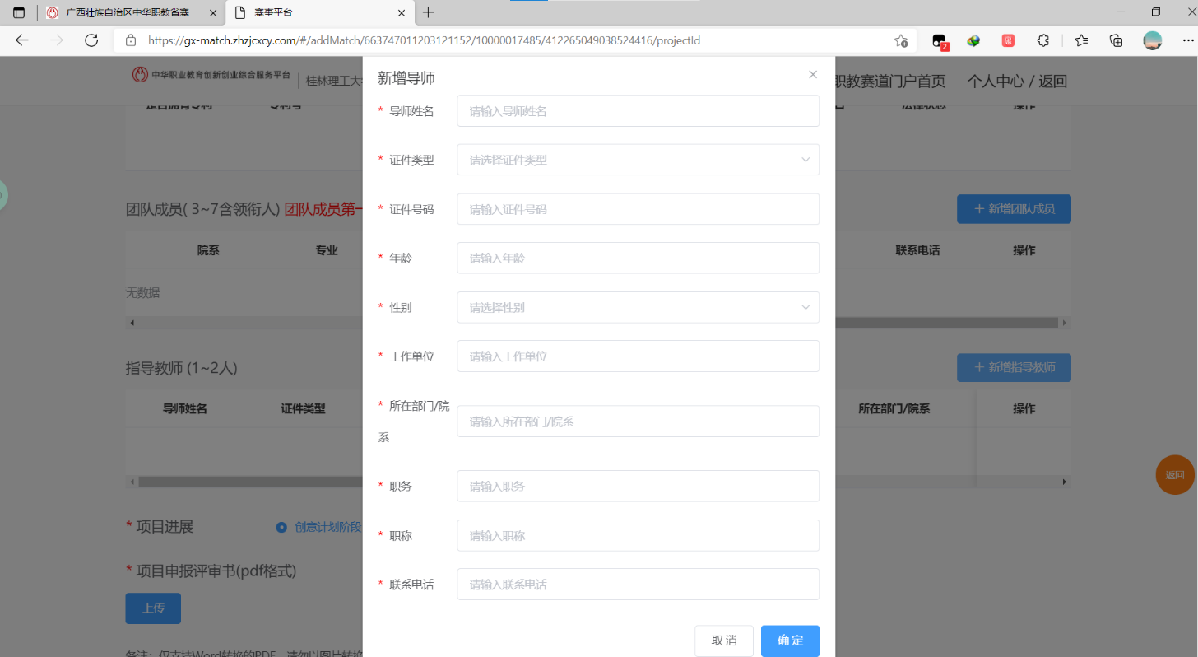

**第六步：**

**填写完成信息并提交【商业计划书】和【项目演示PPT】，如不确定的可点击【暂存】，**

**后期可再次修改；如确认无误后即可点击正下方【提交】，报名完成。**

